班级：__________________ 学号：______________________________ 姓名：_______________
一、单项选择题：
1. IP 地址实际上由网络地址和主机地址两部分组成，其中主机地址标识一个 （ D ）。
A）网络 B）IP 地址 C）服务器 D）主机
2.下面 IP 地址属于 A 类 IP 地址的是（ A ）。
A）61.132.0.135 B）168.192.9.2 C）202.199.128.4 D）204.256.38
3.下面无效的 IP 地址是（ D ）。
A）61.168.0.1 B）168.101.9.1 C）202.131.128.1 D）168.201.256.8
4.在下列几组协议中，（ D ）是网络层协议。
A）IP，TCP和UDP B）ARP，IP和UDP C）FTP，SMTP和TELNET D）ICMP，ARP和IP
二、填空题：
1. IPv4地址由（ 32 ）位二进制数值组成。
2. TCP/IP 协议中的地址解析协议 ARP 用于将 IP 地址解析成( 硬件地址 )。
3.TCP协议是一种可靠的（ 面向连接 ）的协议，UDP协议是一种不可靠的的（ 无连接 ）协议。
4.常用的内部网关协议是（ RIP ）和（ OSPF ）。
5.试将IPv6地址2819:00AF:0000:0000:0000:0035:0CB2:B271用零压缩方法写成简洁形式（ 2819:AF::35::CB2::B271 ）
三、计算题:
1.试简单说明下列协议的作用： IP、ARP、RARP和ICMP
⑴IP协议:实现网络互连。使参与互连的性能各异的网络从用户看起来好像是一个统一的网络。网际协议IP是TCP/IP体系中两个最主要的协议之一。

⑵ARP协议:是解决同一个局域网上的主机或路由器的IP地址和硬件地址的映射问题。
(3)RARP的作用是：实现MAC地址到IP地址的转换，即将MAC地址转换成IP地址。

(4) ICMP:提供差错报告和询问报文，以提高IP数据交付成功的机会。

2.回答下列问题：
（1） 子网掩码为255.255.255.0代表什么意思？
是一个c类地址的子网掩码。缩写为24，ip段内主机数为254.

- 一网络现在掩码为255.255.255.248，问该网络能够连接多少个主机？
6个
- 一A类网络和一B类网络的子网号subnet-id分别为16bit和8bit的1，问这两个网络的子网掩码有何不同？
子网掩码的形式都是一样的，都是255.255.255.0.但是子网的数目不一样，前者为65534，后者为254
- 一个B类地址的子网掩码是255.255.240.0。试问在其中每一个子网上的主机数最多是多少？ 4049个

- 某个IP地址的十六进制表示是C22F1481，试将其转换为点分十进制的形式。 这个地址是哪一类IP地址？
194.47.20.129 C类
3.试辨认以下IP地址的网络类别：
（1） 128.36.199.3 B
（2） 21.12.240.17 A
（3） 183.194.76.253 B
（4） 192.12.69.248 C
（5） 89.3.0.1 A
- 200.3.6.2 C
4.设某路由器建立了如下路由表（这三列分别是目的网络，子网掩码和下一跳路由器，若直接交付则最后一列表示应当从哪一个接口转发出去）：
128.96.39.0 255.255.255.128 接口0
128.96.39.128 255.255.255.128 接口1
128.96.40.0 255.255.255.128 R2
192.4.153.0 255.255.255.192 R3
*(默认) － R4
现在收到5个分组，其目的站IP地址分别为：
（1） 128.96.39.10
（2） 128.96.40.12
（3） 128.96.40.151
（4） 192.4.153.17
（5） 192.4.153.90
试分别计算其下一跳。
- 接口0
- R2
- R4
- R3
- R4

5.某单位分配到一个B类IP地址，其net－id为129.250.0.0。该单位有4000多台机器，分布在16个不同的地点。如选用子网掩码为255.255.255.0，试给每一个地点分配一个子网号码，并计算出每个地点主机号码的最小值和最大值。
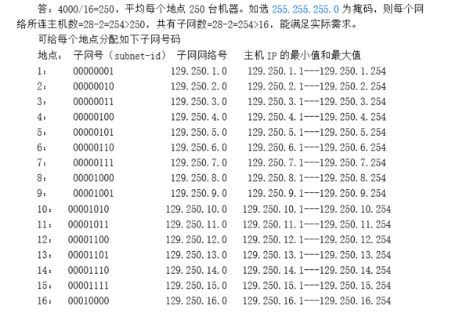

6.有如下的4个/24地址块，试进行最大可能的聚合
212.56.132.0/24
212.56.133.0/24
212.56.134.0/24

212.56.132.0/22

7.RIP使用UDP，OSPF使用IP，而BGP使用TCP。这样做有何优点？为什么 RIP周期性地和邻站交换路由信息而BGP却不这样做？
RIP只和临战交换信息，使用UDP无可靠保障，但开销小，可以满足RIP要求；OSPF使用可靠的洪泛法，直接使用IP，灵活。

8.假定网络中的路由器B的路由表有如下的项目（这三列分别表示“目的网络”、“距离”和“下一跳路由器”）
N1 7 A
N2 2 C
N6 8 F
N8 4 E
N9 4 F
现在B收到从C发来的路由信息（这两列分别表示“目的网络”和“距离”）：
N2 4
N3 8
N6 4
N8 3
N9 5
试求出路由器B更新后的路由表（详细说明每一个步骤）。
路由器B更新后的路由表如下：
N1 7 A 没有新信息，不改变
N2 5 C 相同的下一跳，更新 //？？？ 这里的 目的网络地址C 是怎么得来的
N3 9 C 新项目加入路由表
N6 5 C 下一跳不同，选择距离更短的，更新
N8 4 E 下一跳不同，距离一样，不改变
N9 4 F 下一跳不同，距离更大，不改变

9.试将以下的IPv6地址用零压缩方法写成简洁形式： (1)0000:0000:0F53:6382:AB00:67DB:BB27:7332 (2)0000:0000:0000:0000:0000:0000:004D:ABCD (3)0000:0000:0000:AF36:7328:0000:87AA:0398 (4)2819:00AF:0000:0000:0000:0035:0CB2:B271

（1）:: F53:6382:AB00:67DB:BB27:7332
（2）::4D:ABCD
（3）:: AF36:7328:0:87AA:398
（4）2819:AF::35:CB2:B271

